Outils de la biologie moléculaire

# Enzymes de restriction

Protéine capable de couper un fragment d'ADN au niveau d'une séquence de nucléotides ⇒ site de restriction

1 enzyme = 1 site spécifique



Si extrémités compatibles ⇒ ligation possibles grâce à l’**ARN lignase**

## Autres enzymes

* DNA polymerase
* Phosphatase
* Kinase

*Exemples d’utilisation : marquage d’un ADN sonde*

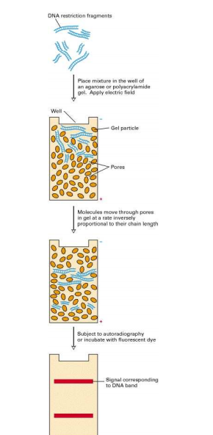

## Electrophorèse

⇒ séparation des molécules d’AN

## Southern & Northern Blot

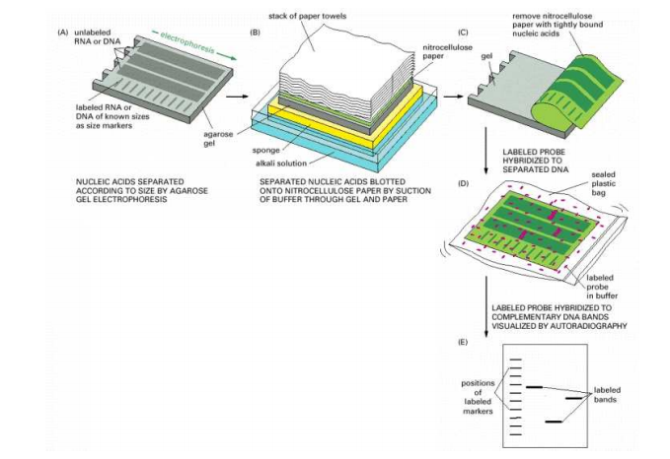

Southern blot : analyse de l’ADN

Northern blot : analyse de l’ARN

## Clonage

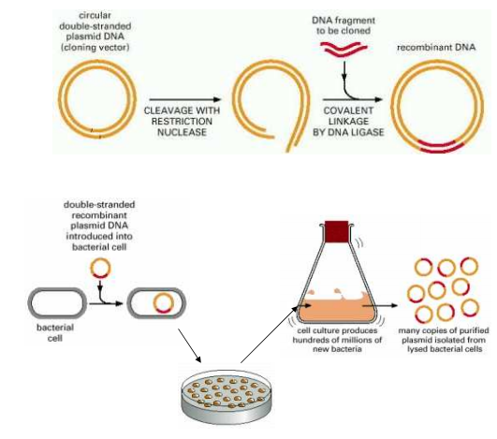

## PCR : Polymerase Chain Reaction

⇒ Permet d'obtenir un grand nombre de copies identiques d'un fragment d'ADN en **3 étapes**

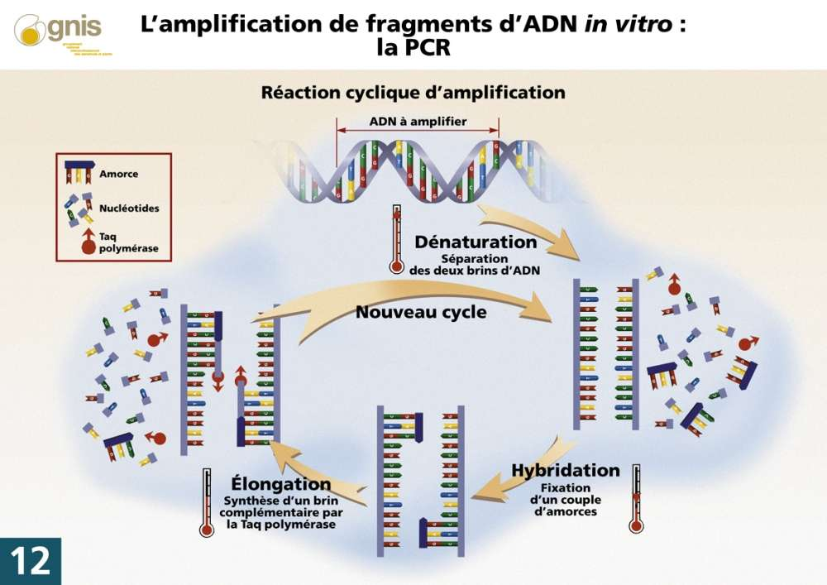

Orientation des brins de l’ADN ⇒ **nécessité d’amorces sens & anti-sens**

## Puces à ADN

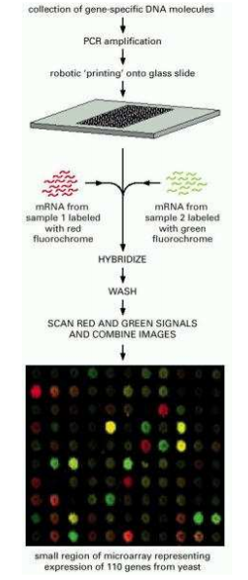

## Transfection

